Informační propojení nemocnic a ambulancí s pacientskými organizacemi je nedostatečné
(Praha, 9. března 2016) – Téměř dvě třetiny (62,1 %) představitelů pacientských organizací v České republice vnímá oblast informovanosti mezi nemocnicemi a pacientskými organizacemi jako nedostatečnou. Téměř totožný počet zástupců pacientských organizací (61,5 %) hodnotí informovanost jako nedostatečnou také u ambulancí. Naopak většina pacientských organizací hodnotí kladně přístup nemocnic a ambulancí v oblasti nastavení proklientského jednání a dostupnosti péče. Vyplývá to z celostátního průzkumu „Barometr českého zdravotnictví mezi pacientskými organizacemi 2015“ organizace HealthCare Institute, který mezi pacientskými organizacemi proběhl během měsíce listopadu loňského roku. V rámci tohoto průzkumu byli osloveni představitelé managementu a členské základny 150 pacientských organizací v České republice a celkově odpovědělo 309 respondentů. Cílem celostátního průzkumu bylo zhodnocení situace v oblasti poskytované nemocniční a ambulantní péče v České republice a rovněž také pomoc při komunikaci mezi pacienty a pacientskými organizacemi.

„Pacientské organizace hrají v Evropě významnou roli v rámci systému zdravotní péče
i ve společnosti z několika důvodů. V první řadě je tomu tak proto, že se jedná o uznávané reprezentanty, těch, jimž je poskytována zdravotní péče, těch, kteří ji potřebují. Vzhledem
ke svému postavení ovlivňují rozhodovací procesy ve zdravotnictví. Současně, spolu
se zdravotníky, pomáhají pacientům s nově diagnostikovaným onemocněním orientovat
se ve vzniklé zdravotní situaci, jsou taktéž oporou jejich blízkým. Jsem rád, že se tyto otázky začínají diskutovat i u nás. Větší zapojení pacientů a pacientských organizací totiž nepochybně přispěje k lepšímu vnímání zdravotnictví – zdravotní péče a pacienti se prostřednictvím svých organizací mohou stát neopominutelnou skupinou při jednáních o systému zdravotní péče,“ říká prof. MUDr. Tomáš Zima, DrSc., rektor Univerzity Karlovy v Praze.

"Pacientské organizace byly dlouhou dobu opomíjenou stránkou zdravotnictví. Jedním z mých hlavních cílů na ministerstvu je tento stav zásadně změnit. S pacientskými organizacemi se pravidelně setkávám každé tři měsíce, zřídili jsme také emailovou schránku propacienty@mzcr.cz, kam mohou pacienti posílat své podněty a připomínky. Za několik měsíců jsme dostali stovky dotazů, které jsou pro nás cennou zpětnou vazbou a vodítkem pro konkrétní opatření, které chceme ve prospěch pacientů ve zdravotnictví spustit. Také tento průzkum je pro nás důležitým zdrojem informací a získané podněty určitě využijeme,“ doplňuje JUDr. Lenka Teska Arnoštová, Ph.D., náměstkyně ministra zdravotnictví.

„Ukazuje se, že pacientské organizace ještě potřebují více sebevědomí k navázání partnerského vztahu s českými nemocnicemi a ambulancemi. Tento partnerský vztah je v některých vyspělých evropských zemích standardem. Jeho cílem je zlepšit spokojenost pacientů a zároveň nemocnicím pomáhá v zlepšení prostředí a komunikaci s pacienty,“ říká Mgr. Václav Krása, předseda Národní rady osob se zdravotním postižením ČR, z.s.

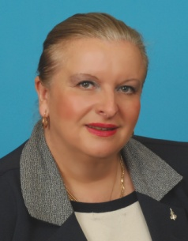
„Projekt "Barometr českého zdravotnictví" považujeme za přínosný z hlediska sledování některých okruhů z pohledu klienta na současné možnosti ve vztahu klient/pacient – zdravotní služby. Pacientské organizace v tomto směru mohou přispívat k určité edukaci uživatelů zdravotní péče, resp. návodu, jak jich využívat, ale nutno říci také nezneužívat. Čili využívat těchto služeb racionálně ku prospěchů pacientů a jejich spokojenosti stejně jako spokojenosti jejich rodinných příslušníků a blízkých osob. Samotný fakt, že přes 82% respondentů
o možnosti této spolupráce neví, je jistě velmi významný a na tomto poli je hodně osvětové práce. Je třeba využití nejen například medií, ale třeba i informačních tabulí ve zdravotnických zařízeních, kde by byli klienti na tuto možnost upozorněni. O tom, že v České republice je zdravotní péče na vynikající úrovni netřeba asi diskutovat, nicméně na druhou stranu je třeba si říci, jak je to jejím uživatelům tedy pacientům předkládáno. Samotný fakt, že 18,8%, resp. 12,3% respondentů v ambulantní sféře vnímá, že je s nimi nesprávně jednáno, je číslo poměrně vysoké, odrážející především subjektivní hodnocení. Právě na tomto poli by mohlo zlepšením komunikace (třeba i s mezičlánkem pacientských organizací) dojít k navýšení spokojenosti. Poslední údaj o dostupnosti ambulantní péče, kdy 14,2% respondentů ji hodnotí jako nedostatečnou je možno diskutovat, ale z pohledu poskytovatelů zdravotní péče se s ní nelze ztotožnit vzhledem k hustotě zdravotnických zařízení na území ČR. Spíše tedy opět pracovat s pacienty, možná i vyhledávat péči, kterou potřebují a nevědí si rady, kam se obrátit, přestože by každý měl mít svého registrujícího lékaře. Ale i to je, dle našeho názoru, jeden z bodů k zamyšlení pro pacientské organizace,“ zmiňuje MUDr. Andrea Vrbovská, MBA, ředitelka Nemocnice Na Bulovce.
„Spolupráci lékařů s pacientskými organizacemi určitě vnímám jako přínosnou, především pro ty pacienty, kteří se musí se svým vážným onemocněním nově naučit žít. Zkušenosti druhých jim mohou bezesporu ulehčit zvládnutí nových životních situací, které s sebou jejich nemoc přináší,“ říká Dr. Ing. Ivan Oliva, ředitel Nemocnice na Homolce.

„Vysoký počet představitelů pacientských organizací v ČR, kteří vnímají oblast informovanosti mezi nemocnicemi, ambulancemi a pacientskými organizacemi jako nedostatečnou, svědčí
o tom, že lékaři se při informování svých pacientů soustředí převážně na naplnění povinností v oblasti informování pacientů stanovených jim právní úpravou a poskytují pacientům informace týkající se především jejich zdravotního stavu a navrženého individuálního léčebného postupu tak, jak jim ukládá zejména Zákon o zdravotních službách. Poskytnutí informací
o možnostech propojení spolupráce příslušné nemocnice či ambulance s pacientskou organizací zaměřenou na dané onemocnění pacienta je sice informací, kterou lékaři ani poskytovateli zdravotních služeb právní předpis neukládá, ale může vztah s jeho pacientem (příp. osobami blízkými pacientovi) významně ovlivnit. Právo je významný regulátor, ale nemůže citlivé vztahy mezi pacienty a jejich lékaři upravit do všech detailů. Důvěru nelze založit právem. Profesionální nastavení spolupráce poskytovatelů zdravotních služeb s pacientskými organizacemi zejména při předávání informací o konkrétních onemocněních a edukaci jejich představitelů může být přínosné i pro samotné poskytovatele zdravotních služeb i při plnění jejich zákonné povinnosti v oblasti informovaného souhlasu a významně podpořit vytvoření profesionálního partnerství mezi lékaři a jejich pacienty,“ uvedla MUDr. Mgr. Jolana Těšinová, Ph.D., přednostka Ústavu veřejného zdravotnictví a medicínského práva 1. LF UK.

„Myslíme si, že oblast vzájemného propojování mezi pacientskými organizacemi
a nemocnicemi, případně ambulancemi má pro pacienty velký význam, ať už se jedná
o doporučení, na jakou pacientskou organizaci se má dotyčný pacient obrátit, aby se mu s případnou diagnózou snadněji a lépe žilo. V práci pacientských organizací jejich klienti (pacienti) spatřují užitečný zdroj praktických informací pro své další bytí a také ji vnímají jako zastánce jejich práv,“ komentuje výsledky celostátního průzkumu Daniel Vavřina, zakladatel organizace HealthCare Institute, o.p.s..

Výsledky průzkumu v detailu:
Spokojenost s českými nemocnicemi a ambulancemi z pohledu pacientských organizací

REZERVA V SYSTÉMU:
Představitelé managementu a členské základny pacientských organizací vidí velký prostor pro zlepšení:
- v oblasti informovanosti při propojování spolupráce pacientských organizací s českými nemocnicemi
a ambulancemi.

POZITIVA:
Představitelé managementu a členské základny pacientských organizací pozitivně hodnotí:
- oblast nastavení proklienstkého jednání v českých nemocnicích a ambulancích,
- oblast dostupnosti péče v českých nemocnicích a ambulancích.

Spokojenost s českými nemocnicemi z pohledu pacientských organizací
REZERVA V SYSTÉMU:
Otázka č. 3: Jste v nemocnicích dostatečně informován/a o možnostech propojení spolupráce s pacientskou organizací zaměřenou na Vaše případné onemocnění?
- Oblast informovanosti v nemocnicích vidí jako rezervu 62% z celkového počtu hlasujících představitelů pacientských organizací.
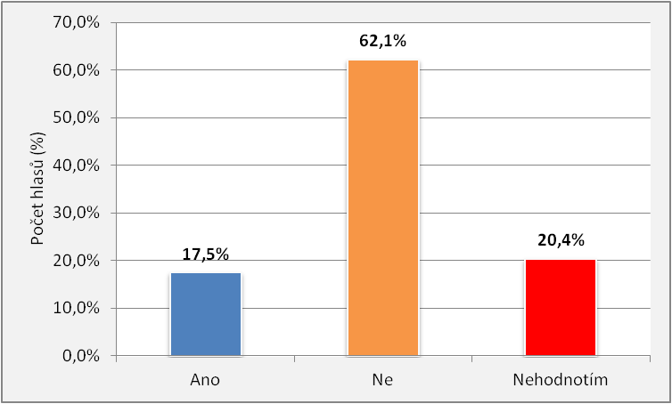
Otázka č. 3 Jste v nemocnicích dostatečně informován/a o možnostech propojení spolupráce
s pacientskou organizací zaměřenou na Vaše případné onemocnění?

POZITIVA:
Otázka č. 1: Je s Vámi při návštěvě nemocnic jednáno jako s klientem?
- Oblast nastavení proklientského přístupu v českých nemocnicích hodnotilo kladně 65% představitelů pacientských organizací.
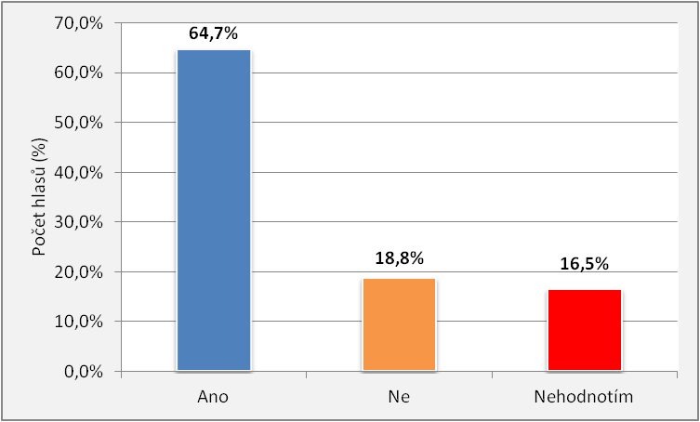
Otázka č. 1 Je s Vámi při návštěvě nemocnic jednáno jako s klientem?

Otázka č. 2: Připadá Vám zdravotní péče v nemocnicích dostupná?
- Oblast dostupnosti zdravotní péče v českých nemocnicích hodnotí kladně 73% představitelů pacientských organizací.
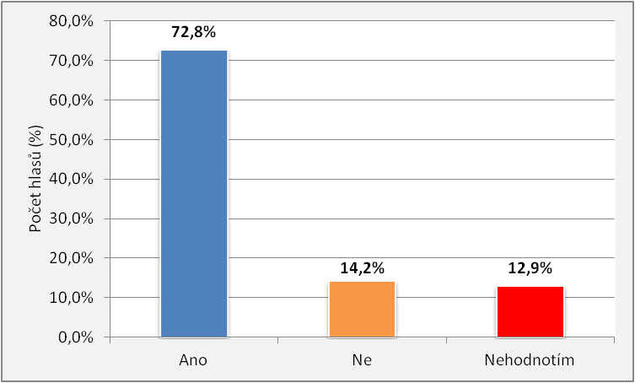
Otázka č. 2 Připadá Vám zdravotní péče v nemocnicích dostupná?

Spokojenost s českými ambulancemi z pohledu pacientských organizací
REZERVA V SYSTÉMU:
Otázka č. 6: Jste v ambulancích dostatečně informován/a o možnostech propojení spolupráce s pacientskou organizací zaměřenou na Vaše případné onemocnění?
- Oblast informovanosti v ambulantních vnímá jako rezervu 62% z celkového počtu hlasujících představitelů pacientských organizací.
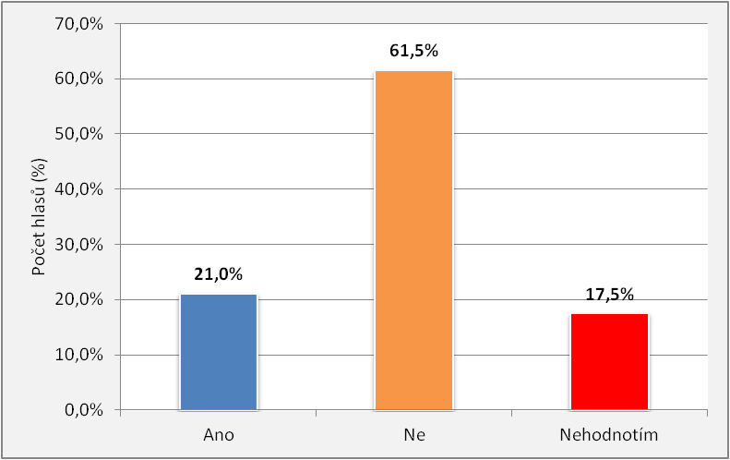
Otázka č. 6 Jste v ambulancích dostatečně informován/a o možnostech propojení spolupráce
s pacientskou organizací zaměřenou na Vaše případné onemocnění?

POZITIVA:
Otázka č. 4: Je s Vámi při návštěvě ambulancí jednáno jako s klientem?
- Oblast nastavení proklientského přístupu v českých ambulancích hodnotilo kladně 77% představitelů pacientských organizací.
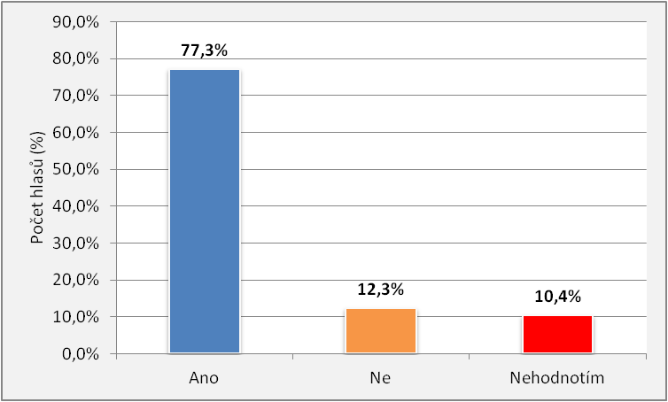
Otázka č. 4 Je s Vámi při návštěvě ambulancí jednáno jako s klientem?

Otázka č. 5: Připadá Vám zdravotní péče v ambulancích dostupná?
- Oblast dostupnosti zdravotní péče v českých ambulancích hodnotí kladně 78% představitelů pacientských organizací.
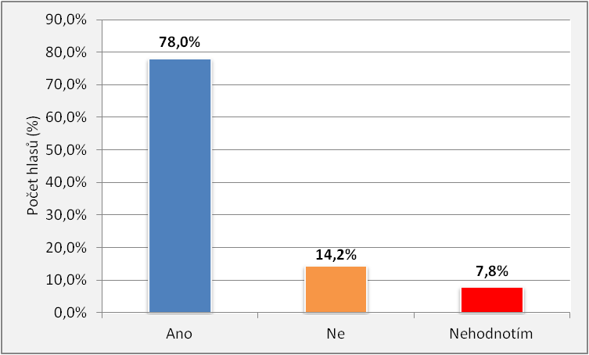
Otázka č. 5 Připadá Vám zdravotní péče v ambulancích dostupná?

Kontakt:
Daniel Vavřina Lenka Černíková
zakladatel organizace výkonná ředitelka
tel: +420 420 608 878 400 l.cernikova@hc-institute.org
d.vavrina@hc-institute.org

HealthCare Institute Czech Republic o.p.s. - zvyšování bezpečnosti, kvality a efektivity ve zdravotnictví,
www.hc-institute.org.

